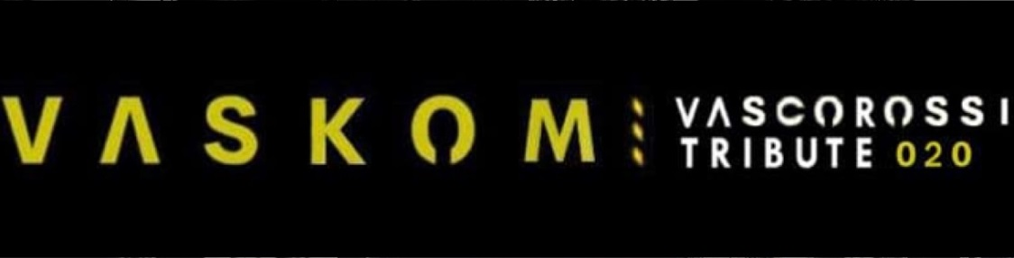

Vasco non è semplicemente un cantante ma un Artista con la A maiuscola che cattura le emozioni della gente e poi ci mette sopra sopra le note giuste. …. Cit. Roby Star’s Garden

Ci sono sensazioni che solo un concerto Rock ti possono far vivere , se poi la rock star in questione è Vasco Rossi allora quelle emozioni e quelle vibrazioni restano tatuate nell'anima.
I veri fans di Vasco non possono sostituire con nessun altro artista il loro beniamino, è un amore viscerale, insostituibile , tramandato di padre in figlio, vissuto giorno per giorno, fatto di dettagli e grande passione .
Una costante ricerca di versioni musicali e arrangiamenti live proposta nel corso della lunghissima carriera del Vasco nazionale.
Così i VASKOM si prendono cura dei Vascomani di tutta la penisola e non solo, portando nelle piazze e nei migliori club il loro "Omaggio alle canzoni di Vasco".
Forse riduttivo o forse sbagliato chiamarlo tributo , preferiamo definirlo un vero concerto suonato e cantato totalmente dal vivo , un omaggio alle opere di un grande artista eseguita maniacalmente e magistralmente da una band che è una sorta di Dream Team Live dal gusto sopraffino ed un muro di suono fino ad ora mai visto nel mondo delle Tribute dedicate a Vasco con un Frontman di grande impatto vocale e perché no .. anche fisico , premiato con il primo posto nella trasmissione “Re per una notte” proprio grazie ad una perfetta interpretazione di Vasco Rossi .
Un concerto dinamico e coinvolgente di altissima qualità che ti trasporterà in
- UN MONDO MIGLIORE - E -OGNI VOLTA- T’IMMAGINI -di -VIVERE UNA FAVOLA !
E le sorprese non sono ancora finite ….

Vaskom sono :
Roberto Senatore – Voce – Vincitore del talent tv “Re per una notte” nell’ interpretazione di Vasco
Luca Rimoldi – Batteria
Roberto Galli – Basso
Antonello Caravano – Tastiere
Enrico Dabellani – Chitarra
Daniele Lex Stucchi – Chitarra

